תיק איפיון

Play Simple



מגישים:

גילעד סגל

עמית שלו

**תוכן עניינים**

* כללי 3
* דרישות המערכת 4
* מרכיבי המערכת 5
* משתמשי המערכת 6
* דיאגרמות Use-Case 7
  + ניהול עובדים 7
  + ניהול לקוחות 8
  + ניהול הזמנות 9
  + ניהול מגרשים 10
* דיאגרמות Activity 11
  + ניהול לקוחות 11
  + ניהול הזמנות 12
  + הצטרפות להזמנה 13

**כללי:**

כיום ישנם מספר רב של עסקים המאפשרים השכרת מגרשי ספורט ללקוחות המעוניינים לשחק בו לפרק זמן מוגדר מראש. לרוב הממשק בין המזמינים לחברה הוא טלפוני, כלומר הלקוח אשר מייצג קבוצות שחקנים מתקשר להזמין מגרש במועד מסויים.

המצב הנוכחי מעורר בעיות רבות. בעקבות האופי הידני של תהליך ההזמנה, לעיתים מתרחשות טעויות אשר נובעות מאחד הצדדים, למשל לקוחות המשובצים במגרש אשר לא הזמינו, או כאשר החברה קובעת הזמנה לשני לקוחות באותו מגרש ובאותה השעה. בנוסף, ללקוחות אשר מהווים את נציגי הקבוצה קשה לעקוב אחר משתתפיה ולארגנה. אין ממשק נוח להזמנת משתתפים נוספים ולמעקב אחרי סטאטוס ההזמנה (אושרה / נידחתה וכו') ומשתתפיה. כתוצאה מהסיבות הללו הכנסת העסקים ושביעות רצון הלקוחות נפגעת בצורה ישירה.

המערכת הינה פורטל לניהול מידע אשר פונה לעסקים לניהול מגרשי ספורט ולקוחותיהם. המערכת ניתנת להתאמה אישית לכל עסק ע"י הגדרת לקוחות ומגרשים על כל תכונותיהם. חשוב להדגיש כי הגישה למערכת תהיה זמינה בעזרת הדפדפן וכך תהיה נגישה לכל מחשב עם חיבור אינטרנט.

במערכת קיימים שלושה סוגי משתמשים:

1. מנהלים - מנהלי העסק, יכולים להגדיר עובדים ולצפות בדו"חות על פעילות העסק.
2. עובדים - העובדים מתנהלים מול הלקוחות ומאשרים או דוחים הזמנות ומנהלים את המגרשים של העסק.
3. לקוחות - הלקוחות נרשמים למערכת ומזמינים בה מגרש לשעות מסויימות.

**דרישות המערכת:**

* המערכת תספק יכולות לניהול הזמנות:
  + הזמנת מגרש לפי שעות.
  + עריכת פרטי הזמנה.
  + ביטול הזמנת מגרש.
  + בקשת הצטרפות להזמנה קיימת.
  + קבלת / דחיית הזמנה למגרש.
* המערכת תספק ממשק אדמיניסטרטיבי:
  + יצירת מגרש חדש.
  + הגדרת / עדכון מחיר מגרש.
  + דחייה / אישור הזמנה מגרש.
* המערכת תספק יכולת להפקת דו"חות:
  + הפקת דו"ח שימוש בכלל המגרשים.
  + הפקת דו"ח פעילות לקוח.
  + הפקת דו"ח לקוחות שדווחו ע"י לקוחות אחרים.
* המערכת תספק ממשק לניהול העסק:
  + יצירה / מחיקה של עובדים.
  + הקפאת / ביטול הקפאת חשבון משתמש.
* המערכת תאכוף הרשאות בעזרת התחברות עם שם משתמש וסיסמה.
* המערכת תספר ממשק אינטואיטיבי ופשוט אשר ינגיש בצורה נוחה את המידע על הלקוחות, העובדים והמגרשים בהתאם להרשאות.
* המערכת תאפשר להשאיר חוות דעת על משתמשים אחרים לטובת שאר המשתמשים. בנוסף, יהיה ניתן להגיש תלונה על משתמש.
* המערכת תהיה גמישה לשינויים ולתכולות עתידיות.
* המערכת לא תספק את היכולות הבאות בשלב הנוכחי:
  + תשלום באמצעות כרטיסי אשראי וחלוקת התשלום בין כל המשתתפים.
  + מיזוג קבוצות משחק כאשר אין מספיק משתתפים.
  + יכולת ביטול ההזמנה ע"י העובד.
* התקנת המערכת בכל עסק תתבצע בקלות ע"י העתקת קבצי האתר ומסד הנתונים לשרת ייעודי. מסד הנתונים יכיל רשומה עבור משתמש אשר ינהל את האתר. שם המשתמש יהיה admin והסיסמה תהיה play!Simple.

**מרכיבי המערכת:**

**שרת בסיס נתונים:**

בסיס הנתונים יאורח בשרת ייעודי אשר יהיה נגיש לשרת האפליקציה בלבד. כאשר משתמש יבקש נתונים אשר נמצאים בבסיס הנתונים, הפנייה תעשה דרך שרת האפליקציה (לא באופן ישיר אל בסיס הנתונים).

**שרת אפליקציה:**

האתר יאורח בשרת ייעודי על בסיס IIS וינגיש את דפי המערכת למשתמשים בעזרת פרוטוקול HTTP ויאפשר קריאה וכתיבה של מידע אל בסיס הנתונים בהתאם להרשאות המשתמש.

**עמדות קצה:**

המערכת תונגש באינטרנט לכל המשתמשים בעזרת דפדפן לבחירתם ותתקשר מול שרת האפליקציה.

**משתמשי המערכת:**

**מנהל:**

מתשמש בעל ההרשאות החזקות ביותר. יכול ליצור ולמחוק עובדים ולהקפיא חשבונות לקוח. המנהל אינו מתעסק בניהול השוטף של העסק אל מול הלקוחות, אלא משמש כמנהל מערכת אדמיניסטרטיבי בלבד. המנהל יכול לבצע את הפעולות הבאות:

* הגדרת עובדים חדשים.
* מחיקת עובדים קיימים.
* הקפאת חשבון משתמש.
* צפייה בפרטי לקוחות ועובדים.
* צפייה בדוחות.

**עובד:**

משתמש מטעם העסק האחראי על הניהול השוטף של העסק. בין היתר, פתיחת מגרשים חדשים, תמחור שעות המשחק ואישור הזמנות. העובד אינו שולט ישירות בחשבונות הלקוחות במערכת. העובד יכול לבצע את הפעולות:

* אישור ודחייה של הזמנת מגרש.
* צפייה בהזמנה של מגרש.
* יצירה ומחיקת מגרשים חדשים.
* עדכון פרטי מגרש קיים.
* צפייה בדוחות.
* צפייה בפרטי לקוחות.

**לקוח:**

המערכת תבנה בעיקר עבור המשתמש, בה הוא יכול בקלות להזמין מרגש או להצטרף למשחק קיים. מבחינת היררכיה הלקוח הוא ההרשאות המועטות ביותר. הלקוח יכול לשאיר חוות דעת על לקוחות אחרים או להתלונן עליהם במידת הצורך. הלקוח יכול לבצע את הפעולות הבאות:

* הזמנת מגרש.
* ביטול מגרש.
* בקשה להצטרפות להזמנה קיימת.
* אישור לקוחות אחרים המעוניינים להצטרף להזמנה.
* צפיה בפרטי לקחות אחרים.
* הוספת חוות דעתך על לקחות שאיתם הזמין מגרש.
* הגשת תלונה על לקוחות אחרים.
* עדכון פרטי לקוח.

**דיאגרמות Use-Case:**

**ניהול עובדים:**

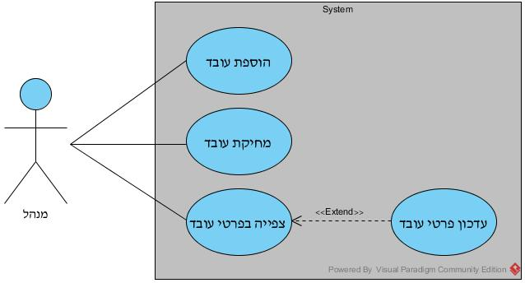

1. מנהל יכול להוסיף עובד חדש בעסק.
2. מנהל יכול למחוק עובד בעסק.
3. מנהל יכול לצפות בפרטי עובדים.
4. מנהל יכול לעדכן פרטי עובד.

**ניהול לקוחות:**

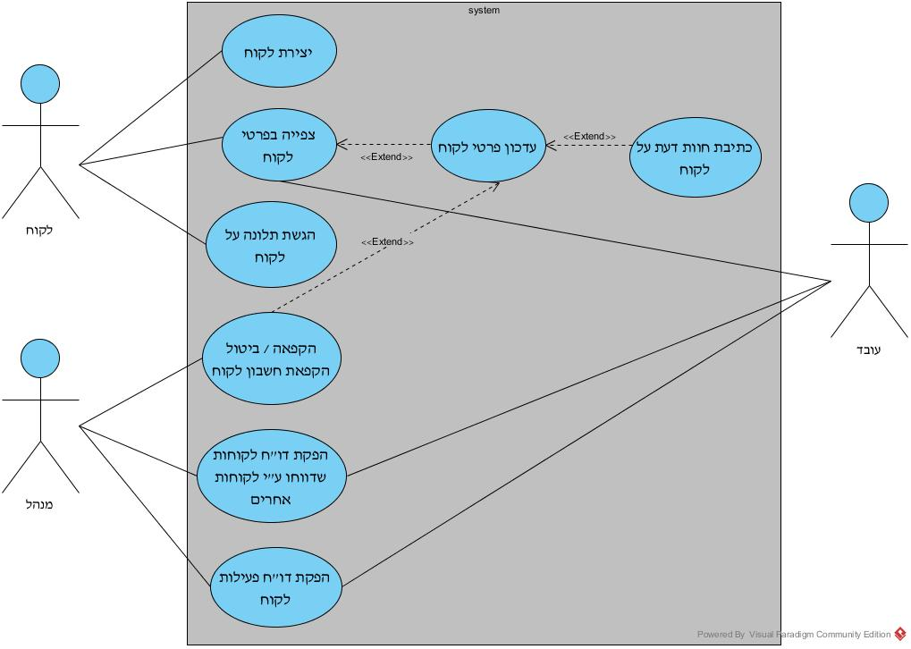

1. לקוח יכול להירשם בעסק.
2. לקוח יכול לצפות בפרטי לקוחות אחרים אשר אינם חסויים.
3. לקוח יכול לעדכן את פרטיו.
4. לקוח יכול לכתוב חוות דעת על לקוח אחר.
5. לקוח יכול להתלונן על לקוח אחר.
6. עובד יכול לצפות בפרטי לקוחות אשר אינם חסויים.
7. מנהל יעול להקפיא חשבון לקוח.
8. מנהל ועובד יכולים להפיק דו"ח לקוחות אשר דווחו ע"י לקוחות אחרים.
9. מנהל ועובד יכולים להפיק דו"ח על פעילות לקוח.

**ניהול הזמנות:**

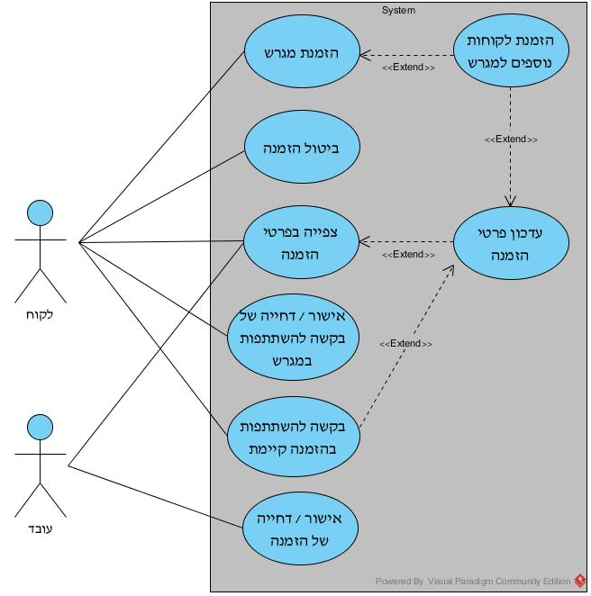

1. לקוח יכול להזמין מגרש לשעות מסויימות.
2. לקוח יכול לבטל הזמנה.
3. לקוח יכול לצפות בפרטי הזמנה שבה הוא משתתף.
4. לקוח יכול לעדכן פרטי הזמנה שלו.
5. לקוח יכול להציע ללקוחות אחרים להצטרף אל ההזמנה שלו.
6. לקוח יכול להיענות בחיוב או שלילה להצעה של לקוח אחר.
7. עובד יכול לצפות בפרטי הזמנות.
8. עובד יכול לאשר או לדחות הזמנות של לקוחות.

**הפקת מגרשים:**

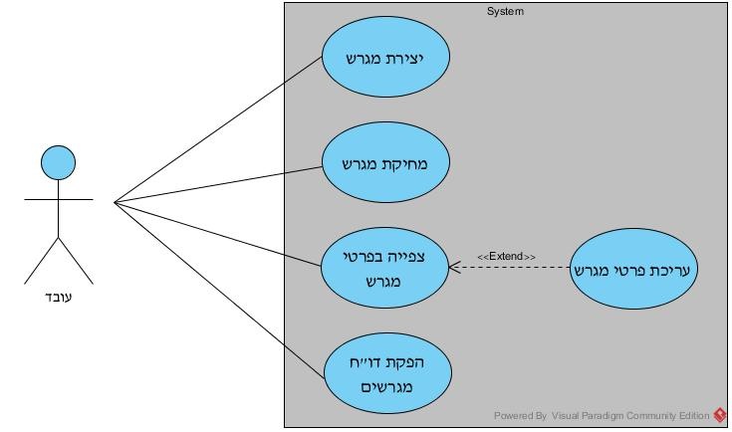

1. עובד יכול ליצור מגרש חדש.
2. עובד יכול למחוק מגרש קיים.
3. עובד יכול לצפות בפרטי מגרש.
4. עובד יכול לעדכן פרטי מגרש.
5. עובד יכול להפיק דו"ח מגרשים.

**דיאגרמות Activity:**

**ניהול לקוחות:**

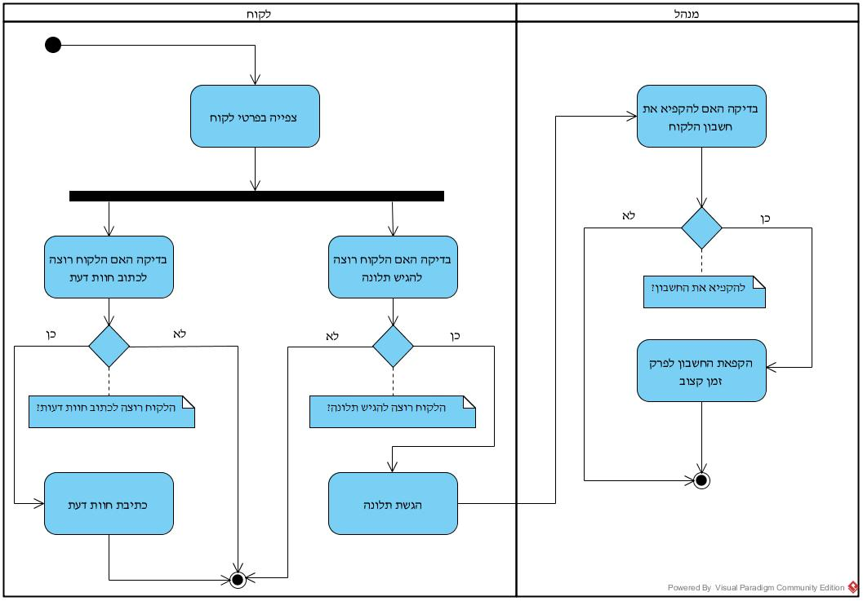

**ניהול הזמנות:**

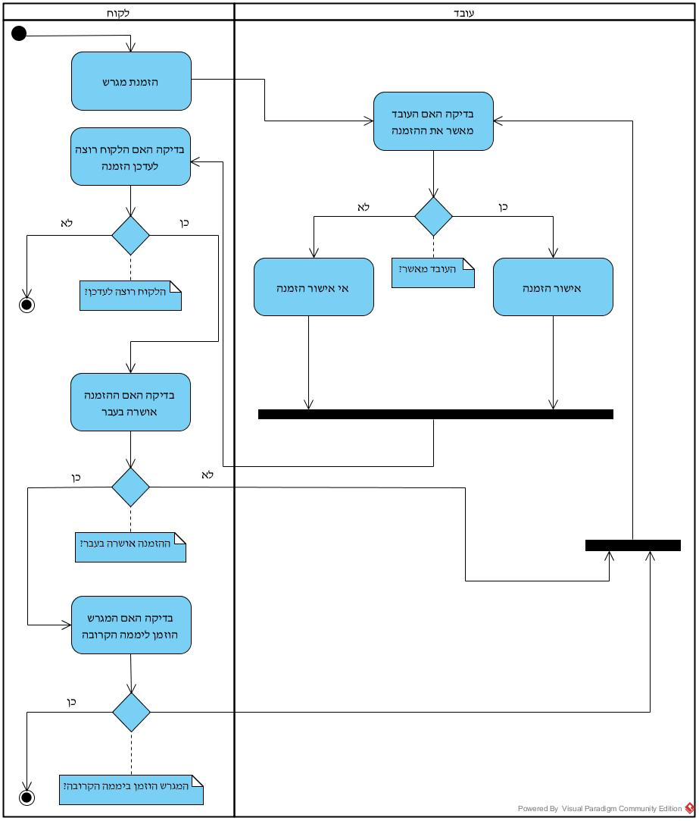

**הצטרפות להזמנה:**

